Analiza empiryczna złożoności algorytmów
Aleksander Ordyczyński, w65557

sformułowanie problemu

Celem projektu jest napisanie algorytmów wyszukiwania i zaprezentowanie ilości operacji elementarnych i dominujących w zależności od rozmiaru zadania oraz typu danych.

opis problemu

1. Problem wyszukiwania
* Zadaniem jest zbiór elementów i element wyszukiwany.
* Pytanie - czy element należy do zbioru.
* Konieczna jest możliwość porównania elementów

2. Problem sortowania
* zadaniem jest skończony ciąg.

3. Operacja elementarna to operacje podstawowe, możemy takie wyróżnić czytając kod w języku Assembly. Do operacji elementarnych należą:
* operacje matematyczne: + - * / %
* operacje logiczne: | & ~ || && !
* operacje relacyjne: == != > >= < <=
* przypisanie: zmienna = wartość
* dostęp do elementu tablicy: tablica[index]
* powrót na początek pętli

4. Operacje dominujące - liczba wykonań wszystkich operacji elementarnych może być trudna do wyznaczenia. Dlatego określamy operacje dominujące:
są to takie operacje elementarne, że wykonaniu dowolnej operacji elementarnej towarzyszy wykonanie operacji dominującej.

3. opis rozwiązania
Kod programu dzieli się na następujące pliki:
* project.c - główny program, tu jest main
* project.h - plik nagłówkowy, tutaj są deklaracje wszystkich funkcji
* sort_search.h - algorytmy sortujące i wyszukiwania
* generation.h - funkcje generujące dane z algorytmów

Główny plik programu jest bardzo mały, wywołuje on jedynie funkcje generujące dane z algorytmów pomaga on sensownie polączyć wszystko w całość.
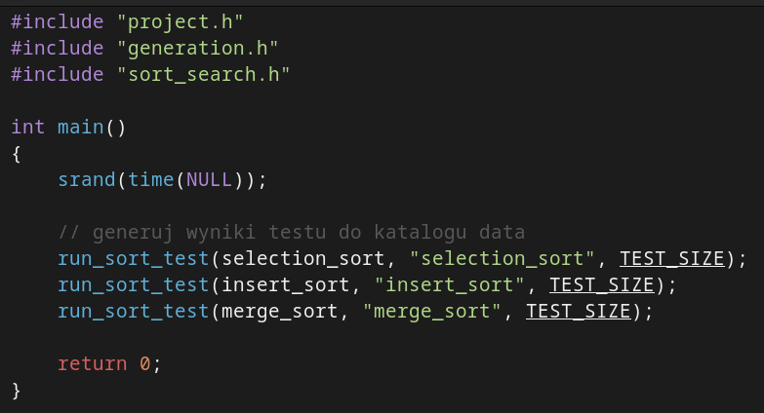
plik: project.c

Plik nagłówkowy project.h może zostać zastosowany do prezentacji struktury programu,
tu funkcje pomocnicze:
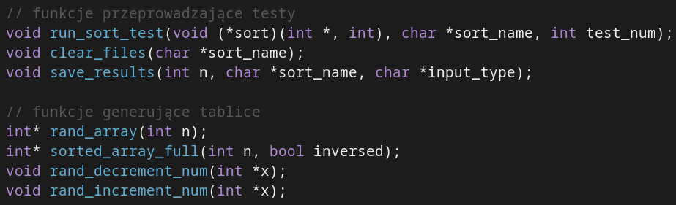
plik: project.h

tutaj funkcje sortujące i wyszukiwania:
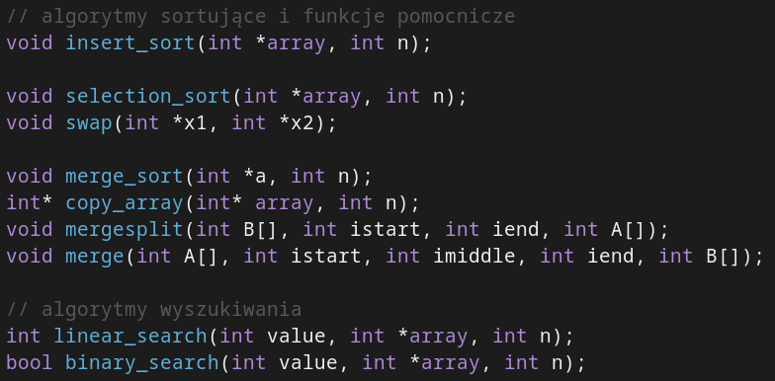
plik: project.h

Plik generation.h jest bardzo długi, zamierzam go tu opisać tylko częściowo
resztę informacji można znaleźć w kodzie źródłowym.

Plik zaczyna się od deklaracji zmiennych globalnych o nazwach op_e i op_d będących
licznikami operacji elementarnych i dominujących.

Następnie mamy główną funkcję projektu:
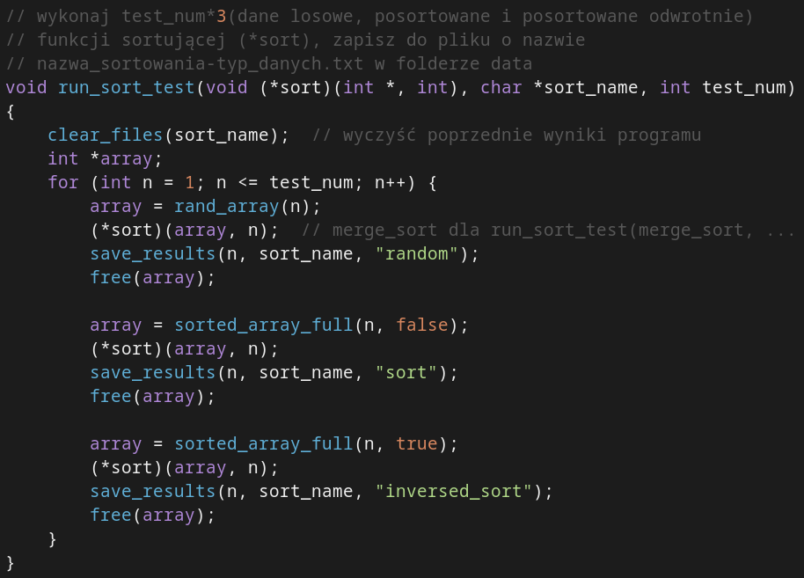
Interesujący jest tutaj zapis
> void (*sort)(int *, int)
jest to argument będący pointerem do funkcji, dzięki niemu możemy potem aktywować funkcję
dla każdego z algorytmów sortowania w main'ie.

Funkcja generuje jeden z 3 typów tablic: posortowaną, posortowaną odwrotnie i z elementami losowymi, na każdej z tych 3 tablic wykonuje sortowanie przekazane jako argument funkcji,
następnie zapisuje operacje dominujące i elementarne dla rozmiaru n do pliku o nazwie
> nazwa_algorytmu_sortowania-typ_danych_wejsciowych.txt
w folderze dane i uwalnia miejsce w pamięci przeznaczone na alokację tablicy.

Wszystko to wykonuje się test_num razy.

Funkcja sorted_array_full generuje posortowaną lub posortowaną odwrotnie tablicę,
tak jak funkcja wyżej, ta funkja także korzysta z pointerów funkcji.
Tutaj, w zależności od wartości zmiennej inversed, modify_num będzie zmniejszał lub zwiększał
wartość x o losową, niedużą liczbę.
Dzięki temu jesteśmy w stanie niskim kosztem wygenerować posortowaną tablicę,
alternatywnym rozwiązaniem byłoby sortowanie tablicy wygenerowanej przez funkcję rand_array.
full w nazwie zostawia możliwość definicji macro sorted_array i inverted_sorted_array aktywującego array_sort z inversed = false lub inversed = true

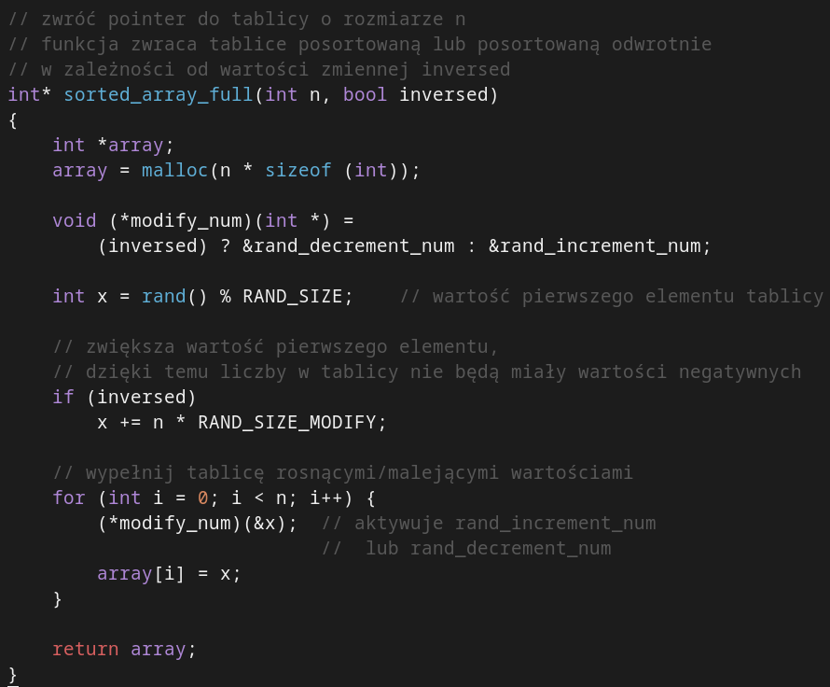

sorted_array_full działa dzięki poniższym funkcjom:
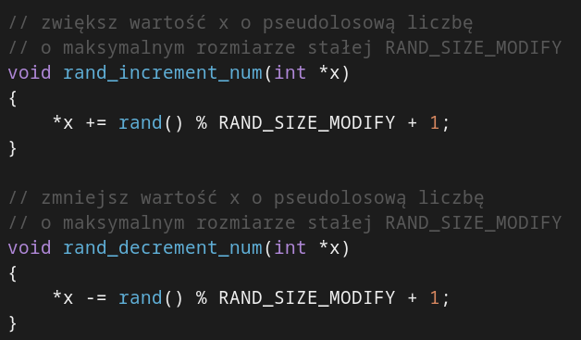
W pliku sort_search.h mamy wszystkie testowane algorytmy,
każdy z nich po wykonaniu operacji elementarnej inkrementuje wartość op_e
i wartość op_d po wykonaniu operacji dominującej.
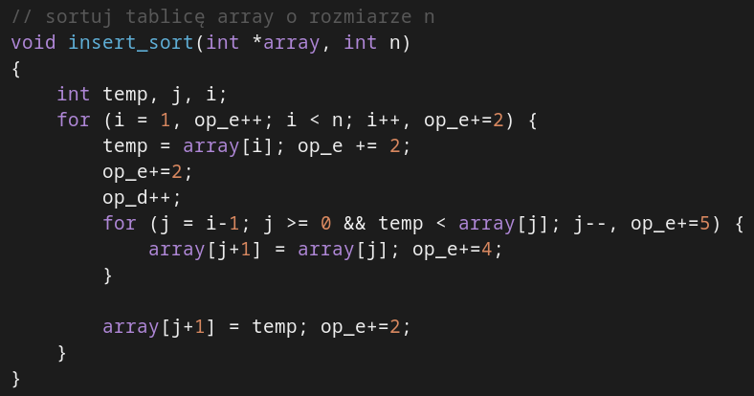

Prezentacja wyników
Selection sort
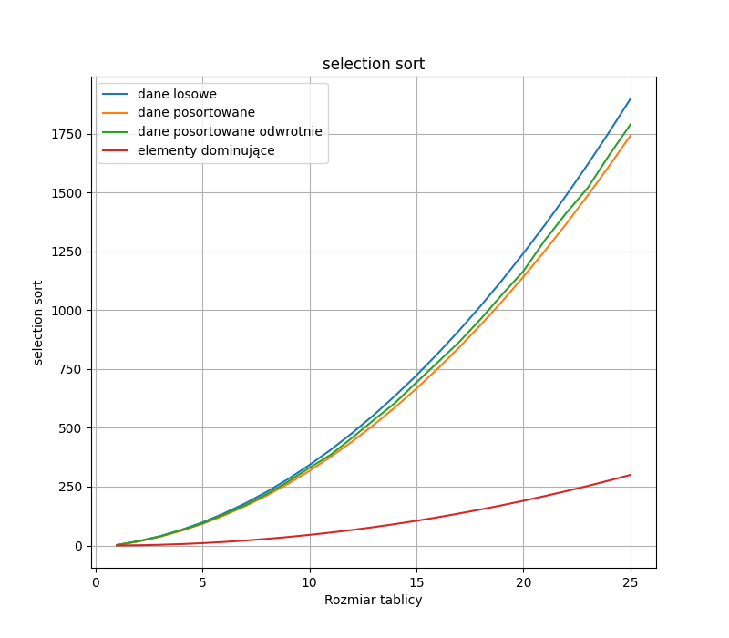

Liczba wartości

Insertion Sort

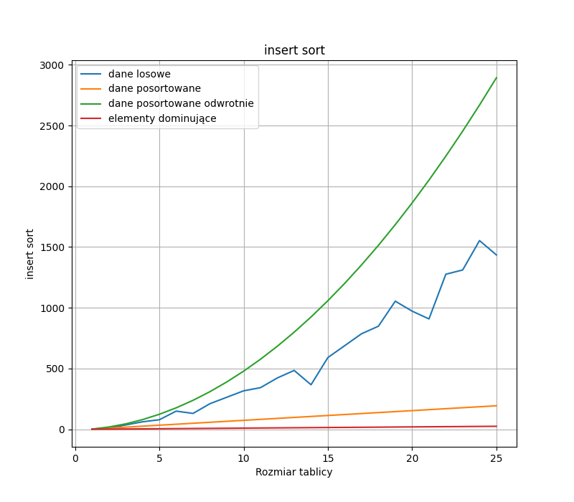

Merge Sort
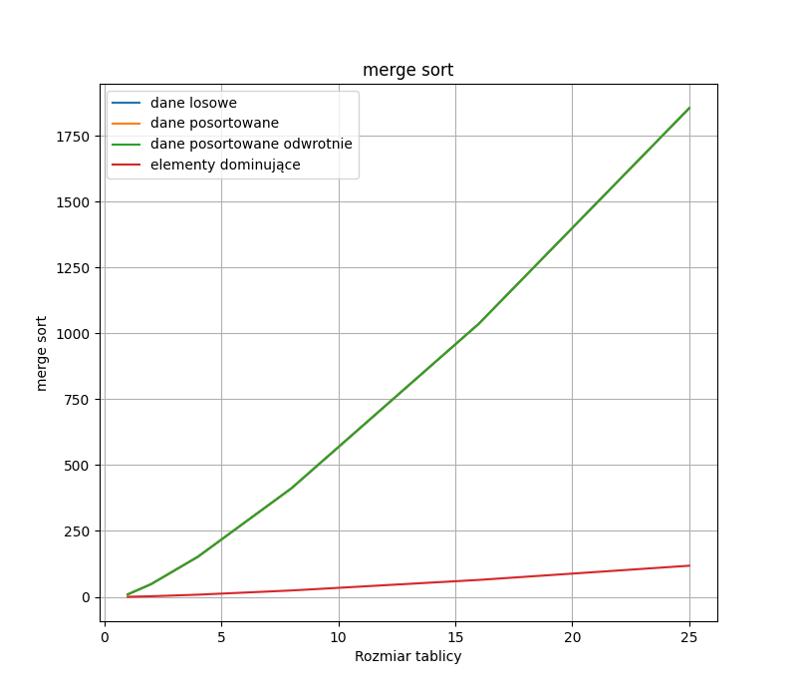

wnioski
Wykresy każdego z algorytmów sortowania znacząco się od siebie różnią, najwięcej wspólnego mają ze sobą merge sort i selection sort,w algorytmie sortowania przez merge liczba operacji elemntarnych nakłada się - są one wykonywane tylko w funkcji łączącej która wykonuje się niezależnie od typu zadania, z tego powodu ich liczba zawsze będzie taka sama.
Linie w wykresie algorytmu przez selekcje na siebie się nakładają.
Wykres algorytmu sortowania przez Insertion wygląda tak jak wyobrażałem sobie każdy wynik co mnie szczególnie zaskoczyło.

